# Interfaçade Actionneur/CapteurC:\Users\TEMP.GEII2.003\AppData\Local\Microsoft\Windows\INetCache\Content.Word\IMG_20230620_133056.jpg

# Capteur et Actionneur

Capteur DHT22

Envoie via les informations d’humidité et température en donnée série

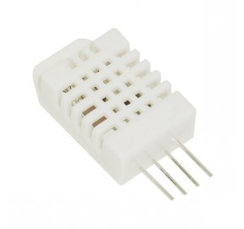

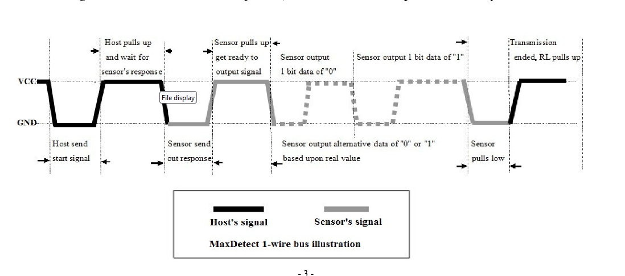

Liasion UART pour le capteur DHT22

JT280T

Pompe activer alimenter en 12V

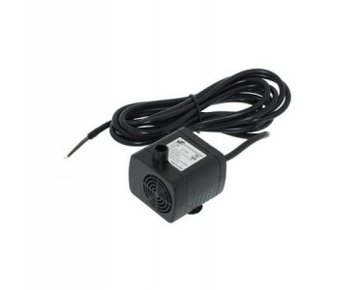

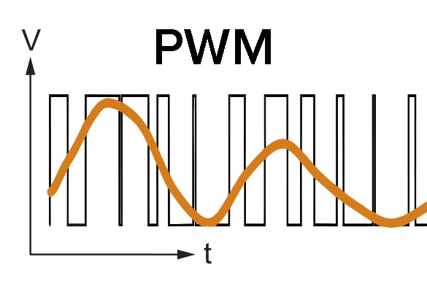

Liasion PWM pour la vanne

Raccordement à la carte Disco

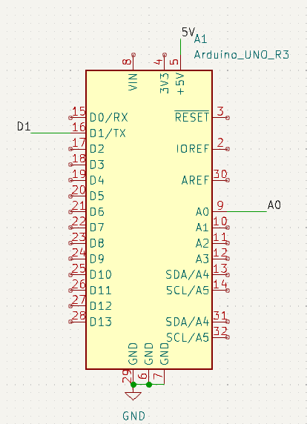

Port A0 pour le capteur, nous avons juste d’entrée numérique

Port D1 pour faire du PWM

Câblage du transistor pour la pompe

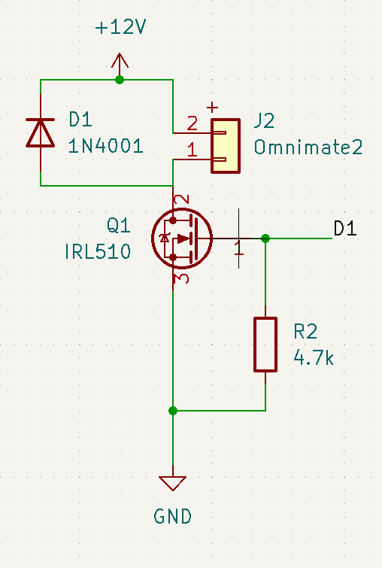

Cablage du capteur

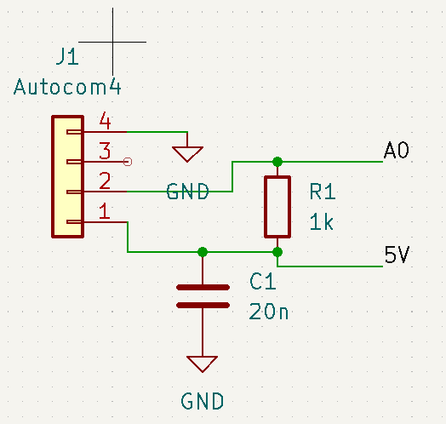

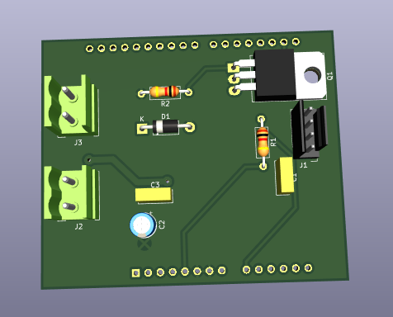

Application

Le code à était fait avec les bibliothèques MDBED et LVGL il est écrit en c++

Permet de changer le PWM avec l’onglet Pompe

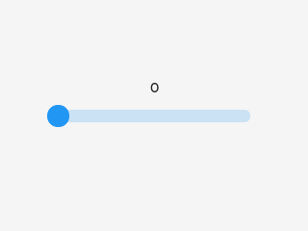

L’interface permet de voire l’évolution de l’umidité et de la témpérature

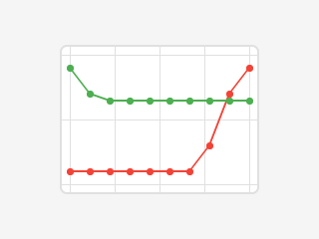

<https://github.com/ChocoScaff/Syst-me_arrossage_interface>